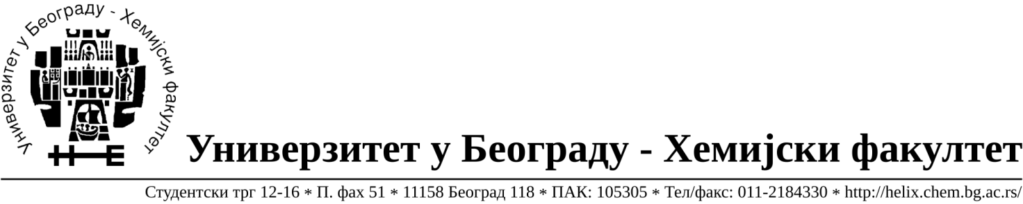

ОБАВЕШТЕЊЕ О ЗАКЉУЧЕНОМ УГОВОРУ

Назив, адреса и „Интернет“ страница наручиоца: Универзитет у Београду – Хемијски факултет, Београд, Студентски трг 12-16, www.chem.bg.ac.rs.
Врста наручиоца: просвета
Опис предмета набавке, назив и ознака из општег речника набавке: прибављање добара материјалa за текуће поправке и одржавање водоводних и грејних инсталација, јавнa набавкa мале вредности број 2/16,
Ознака из општег речника набавке: Водоводна инсталација – 39370000;Славине, вентили и слични уређаји - 42130000
Критеријум за доделу Уговора; најнижа понуђена цена.
Број примљених понуда: 2
Датум доношења Одлуке о додели Уговора: 01.03.2016.
Датум закључења Уговора: 09.03.2016.
Уговорена вредност: укупна јединична цена 310.361,99 РСД без ПДВ-а односно укупна јединична цена је 372.434,39 РСД са ПДВ-ом а уговор се склапа на износ до 700.000,00 РСД без ПДВ-а.
Највиша и најнижа понуђена цена: највиша- укупна јединична цена 470.113,92
РСД без ПДВ-а односно укупна јединична цена је је 564.136,70 РСД са ПДВ-ом;
Најнижа- укупна јединична цена 310.361,99 РСД без ПДВ-а односно укупна јединична цена је 372.434,39 РСД са ПДВ-ом;
Највиша и најнижа понуђена цена код прихватљивих понуда: највиша- укупна јединична цена 470.113,92;
РСД без ПДВ-а односно укупна јединична цена је је 564.136,70 РСД са ПДВ-ом;
Најнижа- укупна јединична цена 310.361,99 РСД без ПДВ-а односно укупна јединична цена је 372.434,39 РСД са ПДВ-ом.
Основни подаци о добављачу: Верона д.о.о.,Здравка Челара 10/III, 11000 Београд, матични број 07803591, ПИБ 100209023.

Период важења Уговора: до 09.03.2017. године.

